关于开展浦东教师专业发展平台学校管理员信息填报的通知
各浦东教育单位：
为创建区域性教师专业发展全职业周期的一站式业务数据管理及服务平台，浦东教发院正在建设“浦东教师专业发展平台”。该平台面向浦东新区各教育单位、各职能部门、全体教师等用户群体，实现教、研、训一体化发展，促进业务融合，实现各业务数据互联互通。目前，平台建设基本完成，为便于后续平台的应用推广，现开展浦东教师专业发展平台学校管理员的信息填报工作。
填报说明：
- 范围：浦东各个有专任教师（具有教师编制）的单位，如各公办、民办中小学、幼儿园、职校及教育局直属单位（教发院、活动中心、指导中心）等。
- 学校管理员在本平台中的权限与操作见下表：
建议学校管理员为本校师训专管员、或信息化分管领导、或有其它平台系统管理经验的老师。一校一人填报，若学校有多个校区，也只填报一人。
- 信息填报时间：2021年9月22日——9月28日
- 信息填报采用问卷形式，二维码如下，请仔细阅读问卷填写后的说明，按要求填写：
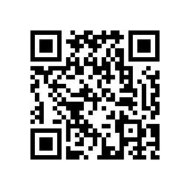
- 特别提醒：此项信息填报非常重要，关系到今后各单位使用浦东教师专业发展平台管理和上报本校教师专业发展各项重要数据，不填报，将影响今后本校教师专业发展各业务工作开展，请各单位务必重视此项工作，认真准确填写问卷信息。
各学校在填报过程中，如有疑问可咨询：
罗老师：联系电话：17684101025
李老师：联系电话：50196026

浦东教育发展研究院教育信息中心
2021年9月22日

